Развитие вокально-хоровых навыков у детей дошкольного возраста

Из опыта работы
музыкального руководителя
Вершинина Дмитрия Олеговича

Сыктывкар 2009
Развитие вокально-хоровых навыков у детей дошкольного возраста
Приобщение к музыке - один из важных путей эстетического воспитания ребенка, так как музыка сильно воздействует на чувства, а через чувства и на его отношение к окружающим явлениям.
Д. Шостакович говорил: «Любите и уважайте великое искусство музыки. Оно откроет вам целый мир великих чувств, страстей и мыслей. Оно сделает вас духовно богаче, чище, совершеннее. Благодаря музыке вы найдете в себе совершенно новые, неведомые прежде силы. Вы увидите жизнь в новых тонах и красках».
Действительно, музыка вызывает к жизни еще неосознанные мысли и чувства, очищает их от всего мелкого и случайного, укрепляет достоинство человека, веру в свои внутренние силы, в свое призвание.
Музыкальное искусство, отражая жизнь, утверждает внутреннюю красоту человека, ценность дружбы, верности долгу, раскрывает богатство душевного мира.
Н.А. Ветлугина пишет «Взаимосвязь музыкального воспитания и развития предполагает соотношение объективной, социальной общественной музыкальной среды с субъективными переживаниями ребенка, приобщенного к музыке…»
«Пение относится к числу тех видов музыкальной деятельности, в процессе которой успешно развивается эстетическое отношение к жизни, к музыке, обогащаются переживания ребенка, активно формируются музыкально - сенсорные способности и особенно музыкально - слуховые представления звуковысотных отношений» (Н.А. Ветлугина «Музыкальное развитие ребенка).
Очевидно воздействие пения на физическое развитие детей. Пение влияет на общее состояние организма ребенка, вызывает реакции, связанные с изменением кровообращения, дыхания. Влияние музыки на организм человека установили физиологи В. М. Бехтерев, И. П. Павлов.
Правильно поставленное пение формирует деятельность голосового аппарата, укрепляет голосовые связки, развивает приятный тембр голоса. Правильная поза влияет на равномерное и глубокое дыхание. Пение, развивая координацию голоса и слуха, улучшает детскую речь.
Специфика пения дошкольников исследовалась в разных аспектах. Еще в 1940 году Н. А. Метлов в своей диссертации «Обучение пению детей старшей группы детского сада» ставил и решал вопросы, связанные с охраной детского голоса, разработкой методики обучения детей пению. Им были определены удобные для каждой возрастной группы диапазоны, выработаны рекомендации по овладению вокальной установкой и хоровыми навыками, звукообразованием, дыханием, дикцией, чистотой интонации, ансамблем. (Метлов Н. А. Музыка – детям. – М. 1985г.)
Проблему развития чистоты интонации в старшем дошкольном возрасте проанализировала А. Д. Войнова. (Развитие чистоты интонации в пении дошкольников – М., 1960).
Педагоги – музыканты накопили большой опыт работы по формированию личности ребенка в процессе обучения пению. Весомый вклад в него внесли такие педагоги, как В. Н. Шацкая, Н. А. Метлов, Л. И. Михайлова, Е. А. Аймазов, А. Д. Войнова, Б. Л. Яровский, Д. Т. Зинич, Н. Д. Орлова, Т. В. Волчанская, С. И. Бекина. В их работах дано теоретическое обоснование системы усвоения певческих навыков, предложена методика практической работы с детьми разных возрастов, показано влияние певческой, исполнительской деятельности на всестороннее развитие личности ребенка. Пение воспитывает эстетическое восприятие и эстетические чувства, художественно – музыкальный вкус – оценочное отношение к песне. У детей появляются любимые песни, и они поют их в повседневной жизни.
Пение способствует умственному развитию ребенка. Оно расширяет детский кругозор, увеличивает объем знаний об окружающей жизни, событиях, явлениях природы. Данную задачу мы видим во всех современных программах музыкального развития.
Пение занимает ведущее место в системе музыкально-эстетического воспитания детей старшего дошкольного возраста. Хорошая песня развлекает и успокаивает ребенка, развивает и воспитывает его. Сухомлинский утверждал, что пение открывает человеку глаза на красоту родной земли. Пение сопровождает жизнь человека с самого раннего детства. Оно воздействует на его чувства, занимает досуг, в яркой, образной, занимательной форме углубляет имеющиеся представления об окружающей действительности. В сравнении с инструментальной музыкой, пение обладает большой массой эмоционального воздействия на детей, так как в нем сочетаются слово и музыка. Пение – самый массовый и доступный вид народного исполнительства. Нет такого уголка на земле, где люди бы не пели песни о труде, природе, об окружающей жизни, о своих чувствах. Пение сближает людей, служит средством познания, независимо от воли человека заставляет его любить или ненавидеть.
Пение следует также рассматривать как средство укрепления организма дошкольников. Оно формирует правильное дыхание, укрепляет легкие и голосовой аппарат. По мнению врачей, пение является лучшей формой дыхательной гимнастики. Поэтому очень важно петь в чистом, проветриваемом помещении, а летом – на открытом воздухе. Певческая деятельность способствует формированию правильной осанки. Занятия пением помогают организовать, объединить детский коллектив. В процессе пения воспитываются такие важные черты личности как воля, организованность и выдержка. В процессе обучения пению активно развиваются музыкальные способности ребенка: музыкально- слуховые представления, ладовое и музыкально- ритмическое чувство.

Опираясь на исследования и опыт ведущих музыкантов–теоретиков и практиков, широко используя новейшие достижения музыкальной педагогики, выстроил систему развития певческих навыков детей дошкольного возраста.
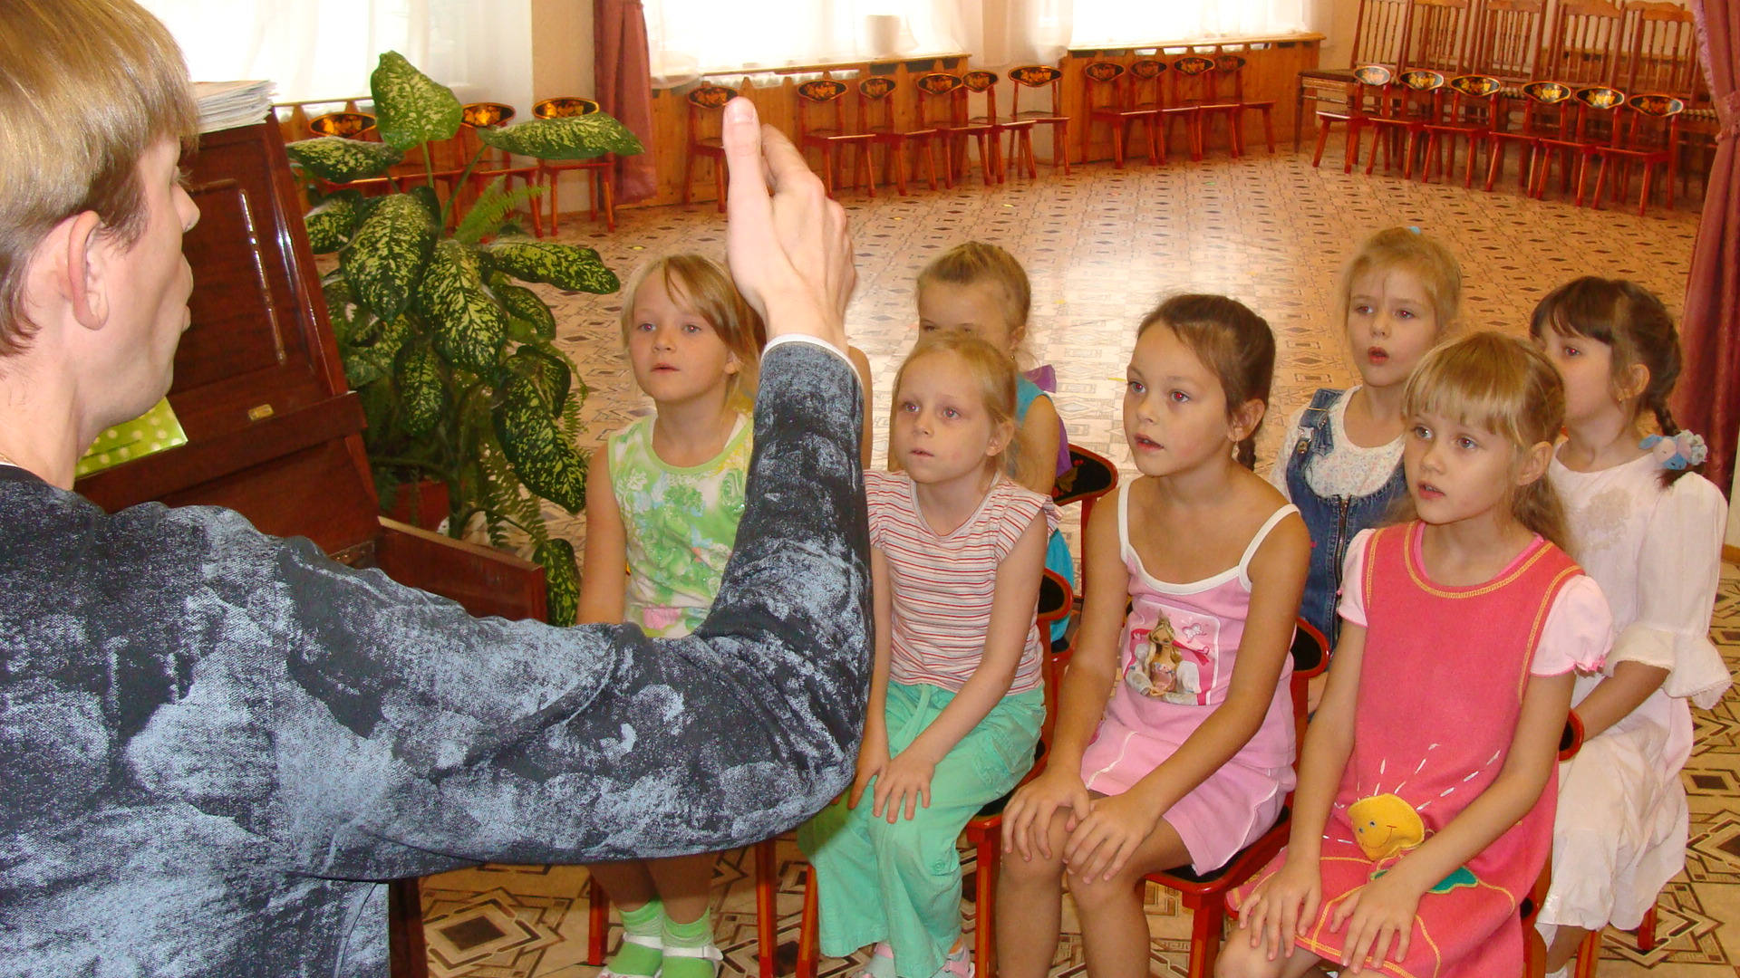
Основная цель певческой деятельности – воспитание у детей певческой культуры, приобщение их к музыке.
Задачи певческой деятельности вытекают из общих задач музыкального воспитания и неразрывно с ними связаны.
Они заключаются в следующем:
- Развивать музыкальные способности:
  - эмоциональную отзывчивость на музыку;
  - ладовое чувство;
  - музыкально- слуховые представления;
  - чувство ритма.
- Формировать основы певческой и общемузыкальной культуры:
  - эстетические эмоции;
  - интересы, оценки;
  - вокально-хоровые умения и навыки.
3. Способствовать всестороннему духовному и физическому развитию детей.
Эти задачи решаются на основе определенного песенного репертуара, применения соответствующих методов и приемов обучения, различных форм организации музыкальной деятельности. Поэтому мы учим детей петь именно для того, чтобы достичь главной цели – развитие личности через развитие эмоциональной и интеллектуальной сфер ребенка средствами музыкального искусства.
Пение – ведущий способ музыкальной деятельности, так как певческая деятельность – единственный общедоступный в настоящее время способ музицирования.
Для того, чтобы дети захотели петь, надо показать им красоту звучания певческого голоса, сделать процесс обучения интересным, убедить ребят в успешности обучения при определенной заинтересованности и настойчивости с их стороны. Голос – инструмент общедоступный, и именно он позволяет привлечь ребенка к активной музыкальной деятельности, к познанию красоты и законов музыкального искусства.

Этапы обучения дошкольников пению.
Чтобы успешно решить задачи, необходимо обучить детей навыкам и умениям, которые включают в себя певческую установку, вокальные и хоровые навыки. На первых занятиях я рассказал детям, что такое певческая установка: во время пения нужно сидеть прямо, не поднимая плеч, не горбясь, слегка опершись на спинку стула, руки положить на колени; во время пения стоя руки свободно расположены вдоль туловища.
Для развития вокальных и хоровых навыков я использовал певческие упражнения в определенной системе.
Каждое упражнение имеет какую-то узкую основную задачу: развитие дыхания, дикции, диапазона и т.д., но решается она на фоне всего комплекса навыков.
В детском саду обучают простейшим певческим навыкам:
- правильному звукообразованию;
- правильному дыханию;
- хорошей дикции;
- чистоте интонации;
- ансамблю – стройному согласованному пению.

Остановлюсь на каждом из этих навыков поподробнее:
В своей работе я использую упражнения на развитие дикции и артикуляции. Хорошая дикция способствует чистоте интонирования, красоте звучания голоса. При недостаточной ясности и четкости произношения слов пение становится вялым, бесцветным, в нем отсутствует напевность, выразительность звука. Но чрезмерное подчеркивание текста вызывает излишнее напряжение и крикливость. Я стараюсь научить детей певческой дикции, объясняю им, что надо спеть песню так, чтобы слушатели могли понять, о чем в ней поется, показываю, как произносятся отдельные фразы и слова.
Условием хорошей дикции и выразительного пения являются понимание детьми смысла слов, музыкального образа песни. Фразировка в песне определяется содержанием в его словесном и мелодическом выражении.
Поэтому мы сначала определяем содержание песни, расшифровываем непонятные слова, находим кульминацию.
В своей работе я использую приемы:
- Выразительное чтение текста песни в процессе разучивания;
- Коллективное проговаривание текста нараспев, негромко на высоком звучании, в умеренном темпе, так, чтобы все слова звучали ясно и выразительно;
- Коллективное произношение текста шепотом, на высоком звучании. Этот прием полезен при разучивании песен, исполняемых в быстром темпе;
- Для отчетливого произношения слов важно правильно передавать гласные. Здесь я использовал «Вальс» Е. Тиличеевой, предлагая детям пропевать его на разные слоги (ля, лё, ли, лю и т.д.);
- Для отчетливого произношения согласных звуков в конце слов акцентировал внимание детей (в разучиваемой песне) на правильном замыкании звуков по руке (дирижерский жест – снятие).

Также использую упражнения для развития певческого дыхания. От правильного вдоха (спокойного, но активного) зависит качество звука, выпевание фраз, чистота интонации. Вдох рекомендую детям делать одновременно через нос и рот. Выдох должен быть спокойным и медленным, чтобы дыхания хватило до конца фразы. Для развития правильного дыхания использую двухтактовые попевки, песенки в среднем темпе в двухдольном размере, затем постепенно фразы удлиняю. Также использую упражнения с паузами для взятия правильного дыхания.
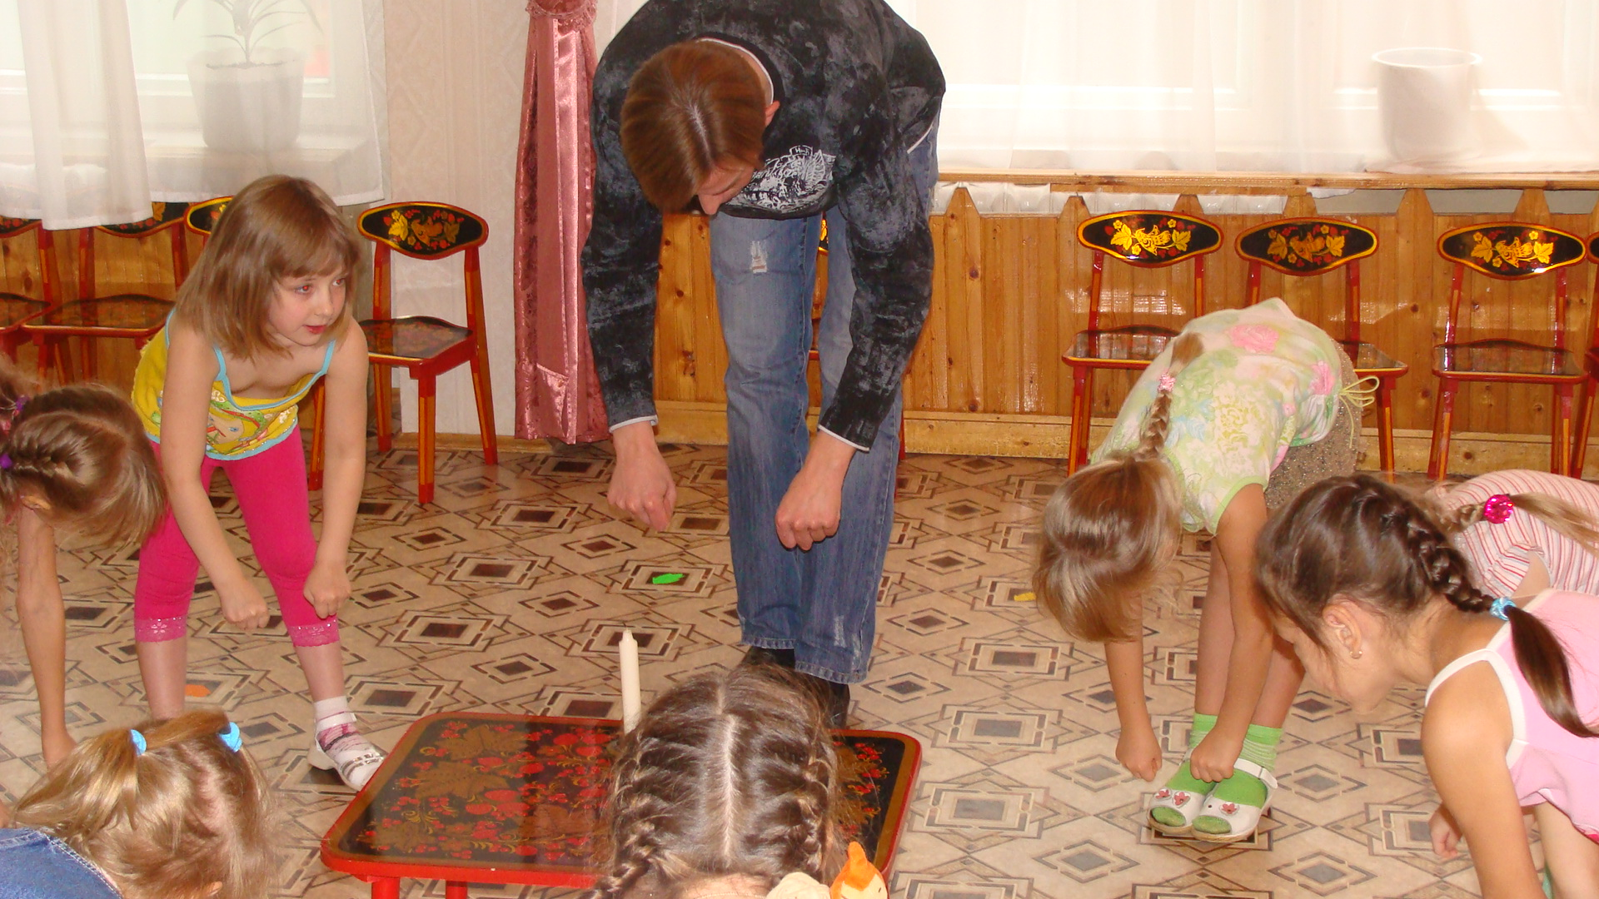
В выборе упражнений на правильное звукообразование (естественное пение, ненапряженное, напевное, легкое) я учитываю важность развития у детей «мягкой атаки» звука. Учу детей петь спокойно, без толчков. «Твердая атака вредит детскому голосу, правильному певческому звучанию, она может применяться только как исполнительский прием.
Дошкольником свойственно отрывистое звукообразование, поэтому я учу детей «тянуть звуки», «протягивать концы музыкальных фраз». В репертуар ввожу песни, написанные в умеренном и медленном темпах. Для развития певческого диапазона я использую те же упражнения, но транспонирую их в другой тональности.
Вокальные навыки (звукообразование, дыхание, дикция) приобретаются одновременно с хоровыми (чистота интонации, ансамбль).
Чистота интонации - самый сложный певческий навык, он связан с развитием слуха (ладового чувства и музыкально- слуховых представлений), ощущением тяготения мелодии к устойчивым звукам, представлением мелодического звуковысотного рисунка.
Нечистая интонация в пении имеет ряд причин:
- различные заболевания голосового аппарата;
- плохой слух, как результат перенесенных инфекционных заболеваний;
- застенчивость ребенка;
- отсутствие устойчивого внимания;
- нарушения артикуляционного аппарата;
- неумение извлечь звук;
- небольшой диапазон голоса ребенка.
Чистота интонации также зависит от музыкального окружения ребенка. Для достижения чистоты интонации у детей я использую некоторые приемы:
- Выбираю песни, удобные для данной группы детей, с короткими фразами, между которыми можно брать дыхание;
- Использую пение a cappella как прием для развития чистоты интонации; систематически повторяю с детьми ранее разученные песни;
- Использую собственное исполнение, как пример для правильного интонирования;
- Предлагаю детям исполнять песню не только всей группой, но и подгруппами, и по одному, также «цепочкой», это приучает детей слушать не только себя, но и друг друга;
- Вырабатываю у детей умение слушать себя и анализировать качество своего исполнения;
- Фальшиво поющих детей я размещаю так, чтобы они ближе сидели ко мне и между поющими детьми, следили за моим исполнением, артикуляцией. Учитывая индивидуальные особенности каждого ребенка, стараюсь показать, как надо растянуть звук «потоньше», какое положение придать губам и т.д.

Чувство ансамбля также требует слухового внимания, умения слушать друг друга. Стройное, чистое пение в унисон закладывает основы ансамбля – целостности, слитности звучания. В пении хором я стараюсь приучить детей слушать себя и других, сливаться с общим пением, следить, чтобы ни один голос не выделялся.
Этого можно достичь, акцентируя внимание детей на одновременном вступлении, выдерживании общего темпа, одновременном начале и окончании пения фраз.
Следует стремиться не только к одновременности пения, но и его выразительности, мягкие окончания фраз, динамические оттенки, смысловые акценты, качество звуковедения соответствующего характеру музыки. Поэтому я стараюсь чаще использовать яркое исполнение песни и образное слово на всех этапах разучивания песни. Все певческие навыки (дикция, дыхание, звукообразование, чистота интонации, чувство ансамбля) тесно связаны между собой. Работа над ними ведется одновременно с выделением какого- либо одного навыка.

Более углубленную работу в этом направлении веду на занятиях вокальной студии «Звездочки», которую посещают дети 4-7-летнего возраста.
В основе моих занятий лежат идеи детского музыкального воспитания Карла Орфа, Емельянова В.В. и т.д.
В работе по развитию вокально-хоровых навыков использую методики:
1. В.Емельянов «Развитие голоса. Координация и тренинг».
2. А.Д.Демченко «Вокальные игры с детьми»
3. Семенова Н.А. Дыхательная гимнастика Стрельниковой. – СПб.: Издательство «Диля», 2003
4. Костыгина В.Н. «Тру-ля-ля. Артикуляционная гинмнастика.
5. Крупенчук О.И., Воробьева Т.А. «Логопедические упражнения, артикуляционная гимнастика» - СПб.: Литера, 2004.
На основе этих методик составил учебную план-программу вокальной студии.
Условно занятия можно разделить на 4 раздела, которые взаимосвязаны и взаимодействуют между собой:
- Фонопедические упражнения Емельянова В.В. Для правильного звукообразования большое значение имеет четкая работа голосового аппарата (нижней челюсти, губ,мягкого неба с маленьким язычком), поэтому для достижения этой цели на каждом занятии провожу разминку – артикуляционную гимнастику по системе Емельянова В.В. Эти упражнения не только развивают певческий голос, но и способствуют его охране, укрепляют здоровье ребенка.
В артикуляционную гимнастику входит:
работа с языком (покусать кончик языка, пожевать язык попеременно левыми и правыми боковыми зубами, пощелкать язычком в разной позиции, вытянуть язык, свернуть в трубочку и т.д.);
с губами (покусать зубами нижнюю и верхнюю губу, оттопырить нижнюю губу, придав лицу обиженное выражение, поднять верхнюю губу, открыв верхние зубы, придав лицу выражение улыбки), массаж лица от корней волос до шеи собственными пальцами.

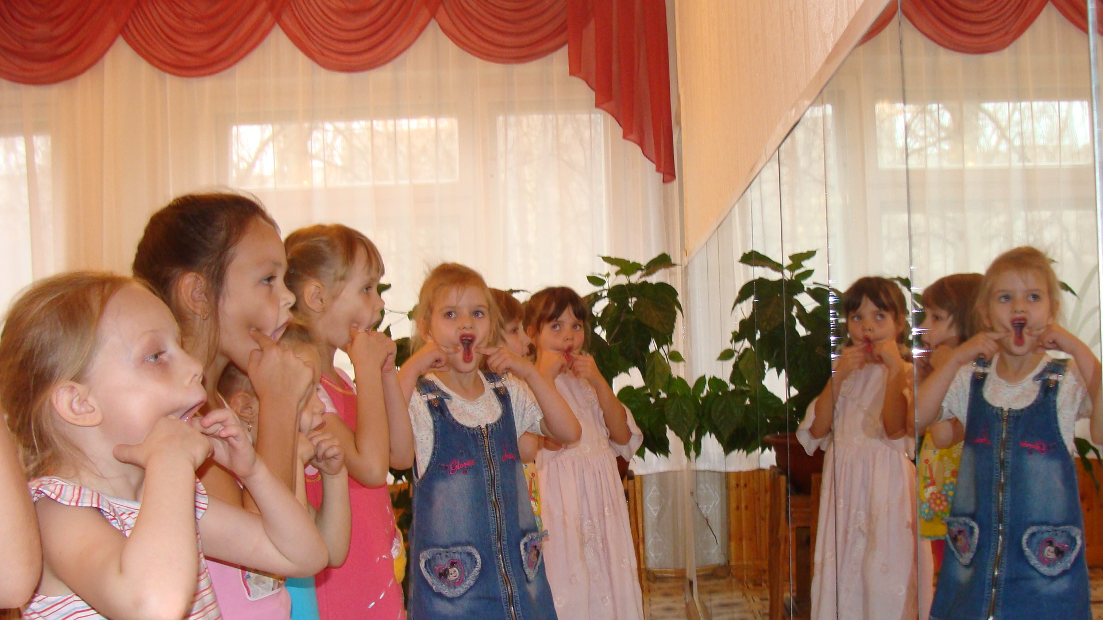

Упражнения на артикуляцию детям интересны, доступны, т.к. провожу их в игровой форме.
Игра – любимый вид деятельности ребенка. В игре он самоутверждается как личность, у него развивается фантазия. Сами того не замечая, дошкольники решают в игре сложные задачи по развитию дикции и артикуляции.
После проведения артикуляционной гимнастики, использую интонационно–фонетические упражнения, которые помогают преодолеть дефекты речи, выравнивают гласные и согласные звуки. При пении упражнений из ряда гласных с целью их выравнивания один гласный звук следует как бы вливать в другой плавно, без толчка (уууаааооо). Пение гласных в той или иной последовательности преследует определенную цель в зависимости от того, на какое тембровое звучание нужно настроить голос. Для формирования звучания детского голоса ближе к фальцетному звучанию следует использовать гласные звуки [у], [о], [а] (среди которых гласный [у] наиболее предпочтителен). В практической работе с детьми за основу певческой артикуляции принято расположение губ в полуулыбке. При таком расположении гортань поднимается, голосовые связки работают в более тонком режиме, голос звучит легко, светло. Расположение губ в полуулыбке способствует нахождению близкой вокальной позиции, которая характеризует правильное звукообразование. Особое внимание необходимо обращать на раскрепощение подбородка. ''Проверка'' осуществляется открыванием рта руками, приложенными к щекам (пальцы сквозь щеки лежат на нижних зубах), при этом звучит гласный звук [у].

2. Игры со звуком являются непременным условием на наших занятиях. Ребенок должен получить о нем совершенно точное представление. Мы говорим о том, что звук обладает определенными свойствами. Его нельзя потрогать, можно лишь услышать. Звук может быть плоский, круглый, высокий, низкий, сердитый, ласковый, нежный. Материалом для звука может служить все, что угодно: элементарные инструменты, нитки, воздушные шары, обручи, мячи, мыльные пузыри – в общем, все то, что подскажет фантазия педагога. Часто провожу игру ''Волшебная коробочка''.
Детям нравится тянуть ниточку из коробочки. Они видят, как тянется ниточка, а с ней и звук. Понимают, что у звука есть начало и конец. Дети тянут ниточку на любой гласный звук; по ней можно спеть сверху вниз и наоборот. Ниточка ровная, шелковистая и звук тоже должен быть ровным. Если ниточка совершает волнообразные движения, то и звук может быть волнистым и т.д.

3. Работа с руками – обязательное условие на занятиях. Руки “отвечают” за определенные участки коры головного мозга. Они помогают осуществить музыкальные действия более осмысленно, эстетично, выразительно и разнообразно, что позволяет достичь успехов даже с самыми слабыми детьми. На занятиях создаю ситуации, когда ребенок обязательно начинает работать руками. Руки внизу – низкий звук, вверху – высокий, руки совершают отрывистые движения – звук отрывистый на стаккато, мягкие движения рук – плавный звук. Этот прием помогает детям сознательно управлять процессом звукоизвлечения.
На занятиях люблю использовать такой прием, как выразительное чтение стихотворения. Работу над стихами провожу таким образом: группа читает стихотворение под мое дирижирование (как будто музыкальное произведение). Каждый ребенок повторяет эти движения, которые предлагают несколько вариантов контрастных образов (добрый, злой, плаксивый, радостный и т.д.). Для занятий подбираю стихи, содержащие яркий игровой образ или диалог.
Красивые, пластичные движения рук, качественное дирижирование, активные, широкие движения, положительные эмоции – все это оказывает благотворное влияние на психологическое и физическое здоровье детей.
Пальчиковые игры – еще один необходимый прием на занятиях вокального кружка. Они развивают мелкую моторику, отвечают за речь, развивают творчество, фантазию, вырабатывают выразительность речи. То быстрый, то размеренно неторопливый, иногда распевный темп рифмованных строк воспитывает плавность, размеренность, ритм речи, развивает дыхание.

4. Большое значение для закрепления певческих навыков имеют игры с пением. Игровая ситуация усиливает интерес детей к певческой деятельности, делает более осознанным восприятие и содержание песни.

Для формирования ладотонального звука незаменимыми являются задания на развитие песенного творчества “Что ты хочешь, кошечка” Г.Зингера, “Зайка, зайка, где ты был?” и др. Детям предлагаю поиграть в музыкальные вопросы и ответы. Вопросно-ответная форма упражнения или задание закончить мелодию, начало которой спел педагог, способствует активизации внутреннего слуха, развитию творческой инициативы.
Фантазия, воображение, элементы творческих проявлений сопровождают каждую игру, а возможность играть без сопровождения, под собственное пение, делает эти игры наиболее ценным музыкальным материалом. В играх с пением дети упражняются петь а капелла. Под влиянием эмоций, вызываемых игрой, ребенок старается точно передать мелодию, текст, а, главное, то настроение, которое несет в себе данная песня. Общее воодушевление в игре, радость исполнения активизируют робких, нерешительных детей. Важно в каждом ребенке поддерживать заинтересованность, помогать детям приобретать веру в себя, освобождаться от напряжения, стеснения.

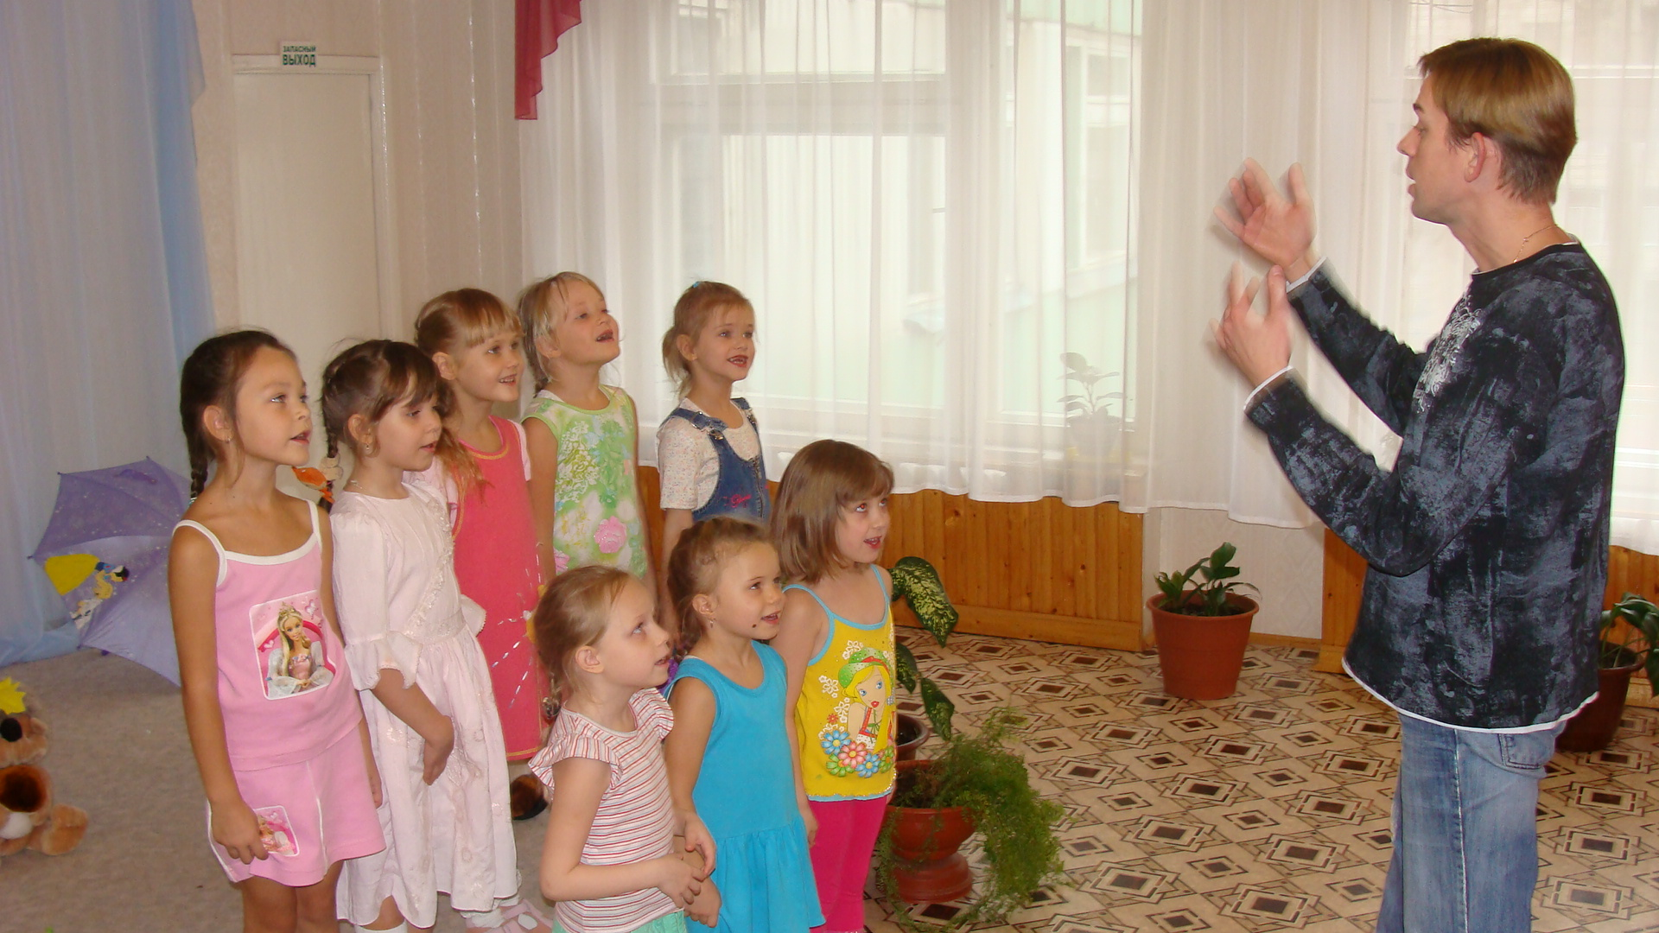
Таким образом, использование системы специальных упражнений различных игр, индивидуальная и кружковая работа с детьми – все это позволило добиться положительных результатов в развитии певческих навыков у детей старшего дошкольного возраста. Музыка прочно вошла в быт ребят. Они поют в группе, дома для родителей и вместе с родителями, не только в сопровождении инструмента, но и самостоятельно без чьей-либо помощи.

